Para Calentarnos: Translate the new vocabulary on p 126.
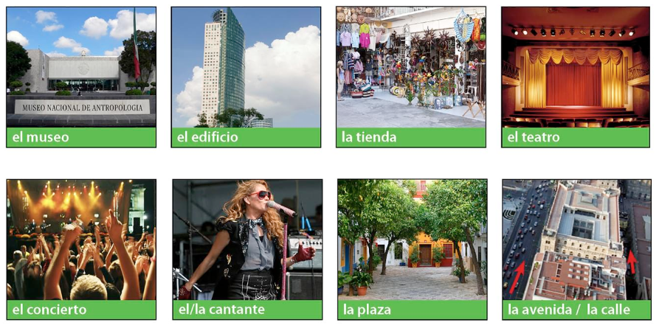
Classwork: Review p 126 En el centro. Review p 127 Para conversar and Para decir más. Complete p 127 En el centro. Complete p 127 La ciudad. Translate p 128 Diálogo: Vamos al museo. Complete p 128 ¿Qué recuerdas?
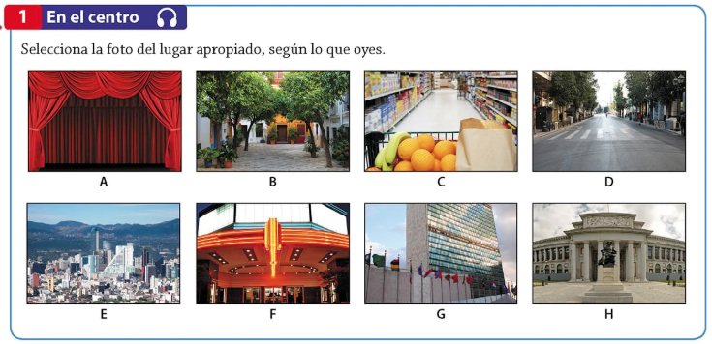
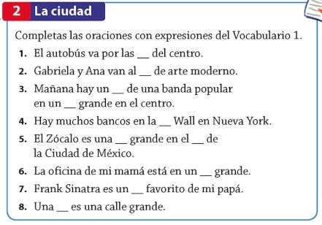
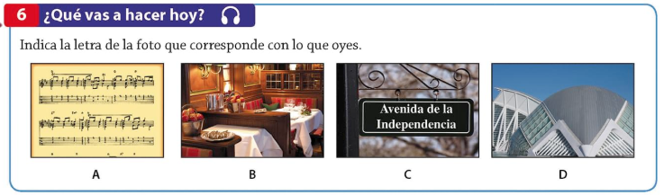

Translate the Diálogo: Vamos al museo. Then complete ¿Qué recuerdas?
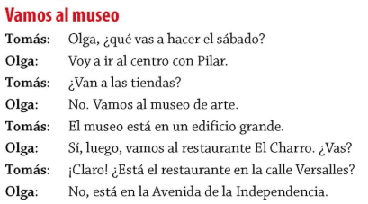
Tomás
Olga
Tomás
Olga
Tomás
Olga
Tomás
Olga

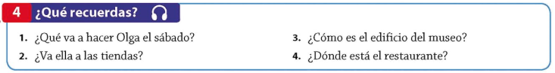
1.
2.
3.
4.

Para Calentarnos: Complete the following sentences stating what you are going to do. Hint: use the infinitive of the verb in the parenthesis.
Yo voy a _________________(talk)
Yo voy a _________________(study)
Yo voy a _________________(wear)
Yo voy a _________________(eat dinner)
Yo voy a _________________(need)
Yo voy a _________________(finish)

Classwork: Review p 129 Gramática: Talking About the Future: ir a + Infinitive. Complete p 129 Van a ira a diferentes lugares. Complete p 129 ¿Adónde van a ir? Complete p 130 En el D.F
